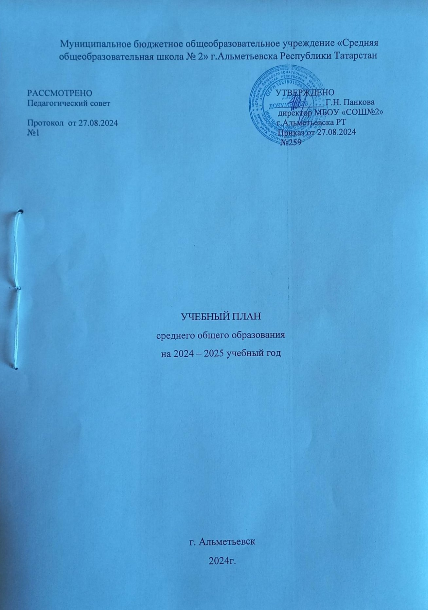

ПОЯСНИТЕЛЬНАЯ ЗАПИСКА

Учебный план среднего общего образования (далее – УП СОО) муниципального бюджетного общеобразовательного учреждения «Средняя общеобразовательная школа №2» г.Альметьевска Республики Татарстан (далее – МБОУ «СОШ №2» г.Альметьевска) для 10-11 классов, реализующих основную образовательную программу СОО, соответствующую ФГОС СОО (Приказ Министерства просвещения Российской Федерации от 12.08.2022 № 732 «О внесении изменений в федеральный государственный образовательный стандарт среднего общего образования»), фиксирует общий объём нагрузки, максимальный объём аудиторной нагрузки обучающихся, состав и структуру предметных областей, распределяет учебное время, отводимое на их освоение по классам и учебным предметам.
Учебный план является частью образовательной программы Муниципальное бюджетное общеобразовательное учреждение «Средняя общеобразовательная школа № 2» г.Альметьевска Республики Татарстан, разработанной в соответствии с ФГОС СОО, с учетом Федеральной образовательной программой среднего общего образования, и обеспечивает выполнение санитарно-эпидемиологических требований СП 2.4.3648-20 «Санитарно-эпидемиологические требования к организациям воспитания и обучения, отдыха и оздоровления детей и молодежи», утвержденные постановлением Главного государственного санитарного врача РФ от 28 сентября 2020 г. № 28.
и гигиенических нормативов и требований СанПиН 1.2.3685-21 «Гигиенические нормативы и требования к обеспечению безопасности и (или) безвредности для человека факторов среды обитания», утвержденные постановлением Главного государственного санитарного врача РФ от 28 января 2021 г. № 2.
Учебный план СОО составлен с учетом нормативных документов:
Федеральный закон от 29 декабря 2012 г. № 273-ФЗ «Об образовании в Российской Федерации».
Закон РФ от 25 октября 1991 г. № 1807-I «О языках народов Российской Федерации».
Закон Республики Татарстан от 22 июля 2013 г. № 68-ЗРТ «Об образовании».
Закон Республики Татарстан от 8 июля 1992 г. № 1560-XII «О государственных языках Республики Татарстан и других языках в Республике Татарстан».
Федеральный государственный образовательный стандарт среднего общего образования, утвержденный приказом Министерства образования и науки РФ от 17.05.2012 № 413.
Федеральная образовательная программа среднего общего образования, утвержденная приказом министерства просвещения РФ от 18.05.2023 № 371.
Учебный год в МБОУ «СОШ №2» г.Альметьевска начинается 02.09.2024 и заканчивается -26.05.2025 .
Продолжительность учебного года в 10-11 классах составляет 34 учебные недели.
Учебные занятия для учащихся 10-11 классов проводятся по 6-ти дневной учебной неделе.
Максимальный объем аудиторной нагрузки обучающихся в неделю составляет в 10 классе – 37 часов, в 11 классе – 37 часов.
Учебный план состоит из двух частей — обязательной части и части, формируемой участниками образовательных отношений. Обязательная часть учебного плана определяет состав учебных предметов обязательных предметных областей.
Часть учебного плана, формируемая участниками образовательных отношений, обеспечивает реализацию индивидуальных потребностей обучающихся. Время, отводимое на данную часть учебного плана внутри максимально допустимой недельной нагрузки обучающихся, может быть

использовано: на проведение учебных занятий, обеспечивающих различные интересы обучающихся
В МБОУ «СОШ №2» г.Альметьевска языком обучения является русский язык.
По заявлению родителей (законных представителей) несовершеннолетних обучающихся осуществляется изучение родного языка и родной литературы из числа языков народов РФ, государственных языков республик РФ.
При изучении предметов информатика, английский осуществляется деление учащихся на подгруппы.
Промежуточная аттестация – процедура, проводимая с целью оценки качества освоения обучающимися части содержания (четвертное оценивание) или всего объема учебной дисциплины за учебный год (годовое оценивание).
Промежуточная/годовая аттестация обучающихся за четверть осуществляется в соответствии с календарным учебным графиком.
Все предметы обязательной части учебного плана оцениваются по четвертям. Предметы из части, формируемой участниками образовательных отношений, являются безотметочными и оцениваются «зачет» или «незачет» по итогам четверти.
Промежуточная аттестация проходит на последней учебной неделе четверти. Формы и порядок проведения промежуточной аттестации определяются
«Положением о формах, периодичности и порядке текущего контроля успеваемости и промежуточной аттестации обучающихся МБОУ «СОШ №2» г.Альметьевска.
Освоение основной образовательной программы среднего общего образования завершается итоговой аттестацией.
Нормативный срок освоения ООП СОО составляет 2 года.

Формы промежуточной аттестации
для 10-11 классов

Предмет | 10, 11 класс социально- экономический  профиль | 11 класс  Технологический профиль
Русский язык | КР/ВГО | КР/ВГО
Литература | С/ВГО | С/ВГО
Родной язык (русский)/ Государственный язык РТ( татарский) | Т/Д/ВГО | Т/Д/ВГО
Родная литература (русская) | Т/ВГО | КР/ВГО
Иностранный язык (английский) | КР/ВГО | КР/ВГО
Математика: алгебра и начала математического анализа, геометрия, вероятность и статистика | КР/ВГО | КР/ВГО
Информатика | КР/ВГО | Т/ВГО
История | Т/ВГО | Т/ВГО
Экономика/Актуальные вопросы экономики | Т/ВГО | -
Актуальные вопросы правоведения | Т/ВГО | -
Физика | КР/ВГО | З/ВГО
Физическая культура | З/ВГО | З/ВГО
Химия | КР/ВГО | КР/ВГО
Биология | КР/ВГО | КР/ВГО
Обществознание | Т/ВГО | Т/ВГО
География | КР/ВГО | КР/ВГО
ОБЗР | КР/ВГО | КР/ВГО

Учебный план
для 10 класса, реализующего ФОП СОО

Предметная область | Учебный предмет | Количество часов в неделю
Предметная область | Учебный предмет | Социально-экономический профиль (вариант с родным языком)  2024-2025/2025-2026
Русский язык и литература | Русский язык | 2/2 | Б 136
Русский язык и литература | Литература | 3/3 | Б 204
Родной язык и родная литература | Родной язык (русский) / Государственный язык Республики Татарстан (татарский) | 2/0  2/0 | Б 204
Родной язык и родная литература | Родная литература (русская) | 1/0  1/0 | Б 34/0
Математика и информатика | Алгебра и начала математического анализа | 4/4 | У 272
Математика и информатика | Геометрия | 3/3 | У 204
Математика и информатика | Вероятность и статистика | 1/1 | У 68
Математика и информатика | Информатика | 1/1 | Б 68
Иностранные языки | Иностранный язык (английский) | 3/3 | Б 210
Естественно-научные предметы | Физика | 2/2 | Б 136
Естественно-научные предметы | Химия | 1/1 | Б 68
Естественно-научные предметы | Биология | 1/1 | Б 68
Общественные науки | История | 2/2 | Б 136
Общественные науки | Обществознание | 4/4 | У 272
Общественные науки | География | 1/1 | Б 68
Физическая культура | Физическая культура | 2/2 | Б 136
Основы безопасности и защита Родины | Основы безопасности и защита Родины | 1/1 | Б 68
Индивидуальный проект |  | 1/0 | ЭК 34
ИТОГО |  | 35/34
Часть, формируемая участниками ОО |  | 2/3 | ЭК
Предметы и курсы по выбору | Экономика | 1/1 | ЭК 68
Предметы и курсы по выбору | Актуальные вопросы правоведения | 1/1 | ЭК 68
Предметы и курсы по выбору | Математический практикум | 0/1 | ЭК 34
Учебные недели |  | 34/34 | 68
Всего часов |  | 1258/1258 | 2516
Максимально допустимая недельная нагрузка |  | 37/37

Учебный план
для 11 класса, реализующего ФОП СОО

Предметная область | Учебный предмет | Количество часов в неделю
Предметная область | Учебный предмет | Социально-экономический профиль (вариант 1)  2023-2024/2024-2025 |  | Технологический  профиль  (вариант 1)  2023-2024/2024-2025
Русский язык и литература | Русский язык | 2/2 | Б 136 | 2/2 | Б 136
Русский язык и литература | Литература | 3/3 | Б 204 | 3/3 | Б 204
Родной язык и родная литература | Родной язык (русский) / Государственный язык Республики Татарстан (татарский) | 2/0  2/0 | Б 204 | 2/0  2/0 | Б 204
Родной язык и родная литература | Родная литература (русская) | 1/0  1/0 | Б 34/0 | 1/0  1/0 | Б 34/0
Математика и информатика | Алгебра и начала математического анализа | 4/4 | У 272 | 4/4 | У 272
Математика и информатика | Геометрия | 3/3 | У 204 | 3/3 | У 204
Математика и информатика | Вероятность и статистика | 1/1 | У 68 | 1/1 | У 68
Математика и информатика | Информатика | 1/1 | Б 68 | 1/1 | Б 68
Иностранные языки | Иностранный язык (английский) | 3/3 | Б 210 | 3/3 | Б 210
Естественно-научные предметы | Физика | 2/2 | Б 136 | 5/5 | У 340
Естественно-научные предметы | Химия | 1/1 | Б 68 | 1/1 | Б 68
Естественно-научные предметы | Биология | 1/1 | Б 68 | 1/1 | Б 68
Общественные науки | История | 2/2 | Б 136 | 2/2 | Б 136
Общественные науки | Обществознание | 4/4 | У 272 | 2/2 | Б 136
Общественные науки | География | 1/1 | Б 68 | 1/1 | Б 68
Физическая культура, экология и основы безопасности жизнедеятельности | Физическая культура | 2/2 | Б 136 | 2/2 | Б 136
 | Основы безопасности и защита Родины | 1/1 | Б 68 | 1/1 | Б 35
Индивидуальный проект |  | 1/0 | ЭК 34 | 1/0 | ЭК 34
ИТОГО |  | 35/34 |  | 36/35
Часть, формируемая участниками ОО |  | 2/3 | ЭК | 1/2 | ЭК
Предметы и курсы по выбору | Актуальные вопросы экономики | 1/1 | ЭК 68
Предметы и курсы по выбору | Актуальные вопросы правоведения | 1/1 | ЭК 68
Предметы и курсы по выбору | Решение задач с производственным содержанием на компьютере |  |  | 0/1 | ЭК 68
Предметы и курсы по выбору | Основы черчения |  |  | 1/0 | ЭК 68
Предметы и курсы по выбору | Решение задач повышенной сложности по математике | 0/1 | ЭК 34 | 0/1 | ЭК 68
Учебные недели |  | 34/34 | 68 | 34/34 | 68
Всего часов |  | 1258/1258 | 2516 | 1258/1258 | 2516
Максимально допустимая недельная нагрузка |  | 37/37 |  | 37/37

План внеурочной деятельности (недельный)

Учебные курсы | Количество часов в неделю
Учебные курсы | 10а | 11а
Разговоры о важном | 1 | 1
Функциональная грамотность | 1 | 1
Россия – мои горизонты | 1 | 1
Россия – моя страна | 1 | 1
Лидеры РДДМ | 1 | 1
Проектная деятельность | 1
Игровые виды спорта | 1 | 1
ИТОГО недельная нагрузка | 7 | 6

